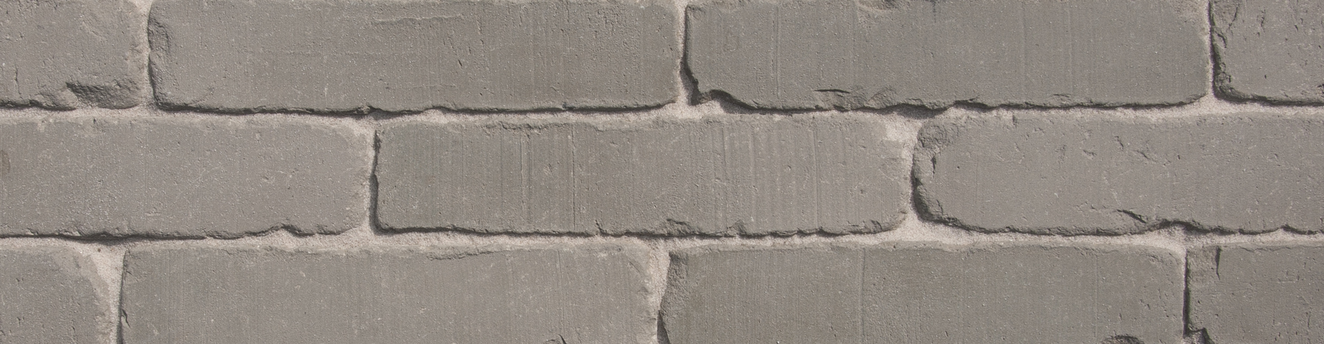

KLEUR
Licht grijs genuanceerd.

Productomschrijving
De klinkers zijn individueel in de onbezande mal gevormd tot een volle massa, geperst uit klei van alluviale afkomst uit een gebied gelegen in het Scheldebekken en gebakken in een tunneloven op een temperatuur van ongeveer 1180°C. De kleiklinkers hebben op de smalle zijde een onbezande oppervlaktestructuur. De vorm is licht onregelmatig. Finaal worden de klinkers bewerkt tot ze een verweerde vorm hebben verkregen, waardoor het klinkervlak een rustieke, verouderde impressie nalaat. De steen wordt een tweede keer gereduceerd gebakken.

Legwijze
De klinkers worden op kant gestraat.

TECHNISCHE KENMERKEN
De kleiklinkers worden geleverd onder CE-merk met de volgende karakteristieken :
CE merk volgens EN 1344 : 2013 / AC : 2015
Afmeting (L x B x H) | *188x45x63 mm
Aantal / m² met een traditionele voeg | ca. 111

FYSISCHE EN MECHANISCHE EIGENSCHAPPEN VOLGENS EN 1344 : 2013 / AC : 2015
EIGENSCHAP | KLASSE | GEMIDDELD | INDIVIDUEEL
Wateropslorping NBN EN 771 | Klasse W2 | Max. 5 %­ | Max. 6 %
Buigweerstand | Klasse T4 | Min. 80N/mm | Min. 64 N/mm
Slijtweerstand | Klasse A2 (+) | Max. 600 mm³ | Max. 800 mm³
Vorstbestendigheid | Klasse FP100 | Voldoet volgens eisen | Voldoet volgens eisen
Glijweerstand | Klasse U3 | > 55
Zuurbestendigheid | Klasse C | < 7%
Afmetingen* | NPD | NPS | NPD

Productfoto
